**MANUAL DE INSTALACION DE AGENTE DE MQ V9.1 EN LINUX**

Descargar en el servidor el producto:

**IBM_MQ_9.1_LINUX_X86-64.tar.gz**

Descomprimir el archivo:

**tar -xvf IBM_MQ_9.1_LINUX_X86-64.tar.gz**

Aceptar licencia con el siguiente comando:

**./mqlicense.sh –accept**

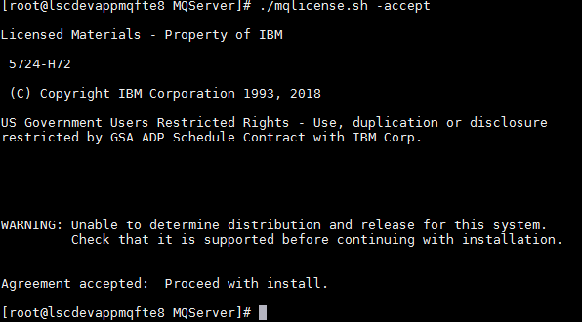

Ir a la ruta:

**cd MQServer/**

Crear Carpeta donde moveremos los .rpm que necesitamos instalar

**mkdir cliente**

**mv MQSeriesFTAgent-9.1.0-0.x86_64.rpm MQSeriesFTBase-9.1.0-0.x86_64.rpm MQSeriesFTLogger-9.1.0-0.x86_64.rpm MQSeriesFTService-9.1.0-0.x86_64.rpm MQSeriesFTTools-9.1.0-0.x86_64.rpm MQSeriesJava-9.1.0-0.x86_64.rpm MQSeriesJRE-9.1.0-0.x86_64.rpm MQSeriesRuntime-9.1.0-0.x86_64.rpm MQSeriesServer-9.1.0-0.x86_64.rpm cliente/**

Ejecutamos el siguiente comando para instalar los rpm’s necesarios

**rpm -ivh MQSeries*.rpm**

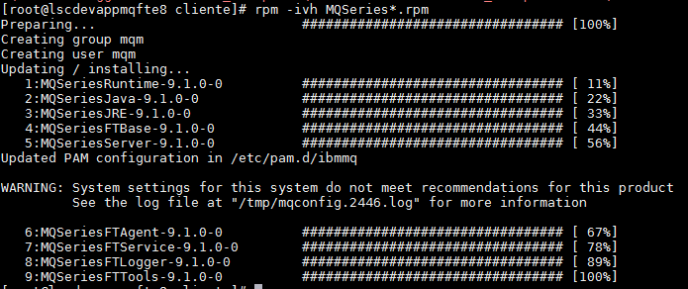

Automáticamente se crean los binarios en la ruta /opt/mqm/bin

Ingresar al archivo bashrc

Anadir líneas:

**export JAVA_HOME=/usr/lib/jvm/java-1.8.0-openjdk-1.8.0.232.b09-0.el7_7.x86_64/jre/bin/**

**export PATH=$PATH:/opt/mqm/bin**

cerrar sesión y volver a ingresar para que cargue las variables de entorno

loguearnos como usuario mqm

**sudo su – mqm**

Nos vamos a la ruta /opt/mqm/bin y ejecutamos

**./crtmqenv -s**

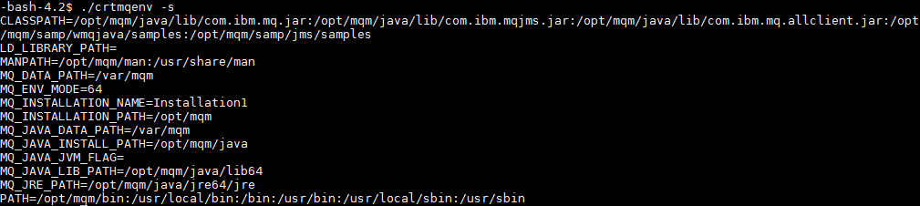

Ejecutamos el siguiente comando para crear el Coordinator

**./fteSetupCoordination -coordinationQMgr CRC01CRD -coordinationQMgrHost 10.134.4.106 -coordinationQMgrPort 2414 -coordinationQMgrChannel SYSTEM.DEF.SVRCONN**

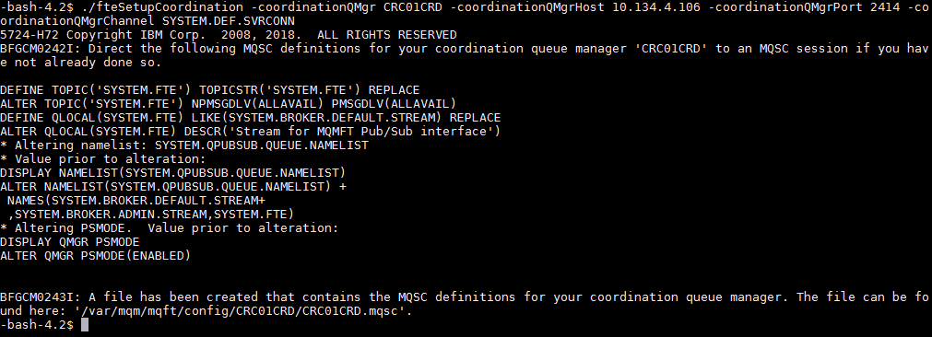

Ejecutamos el siguiente comando para crear el Commander



Ejecutamos el siguiente comando para crear el agente

**./fteCreateAgent -agentName CBKNTAGN.AG -agentQMgr CBKNTAGN -agentQMgrHost 10.134.4.106 -agentQMgrPort 2420 -agentQMgrChannel SYSTEM.DEF.SVRCONN -agentDesc "CBK_NAIGUATA"**

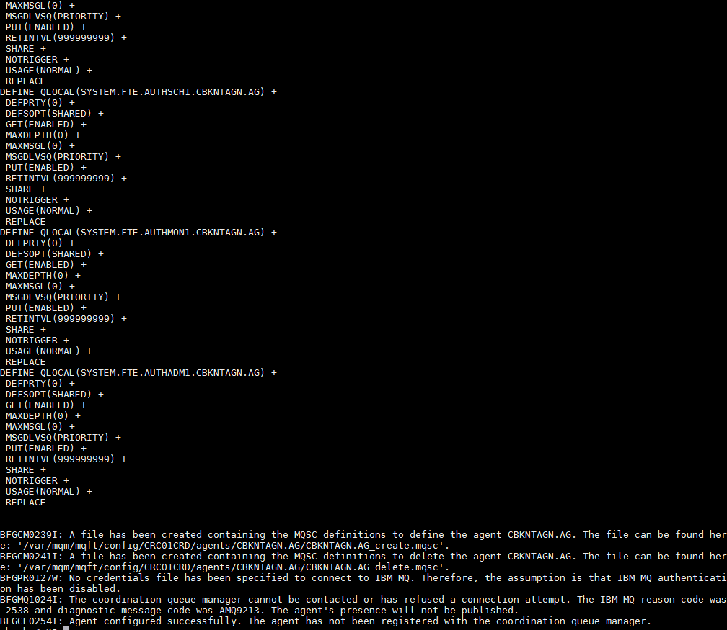

Por ultimo iniciamos el agente con el comando

**./fteStartAgent**



Comprobamos conexión con el siguiente comando:

**netstat -nat | grep 2420**

